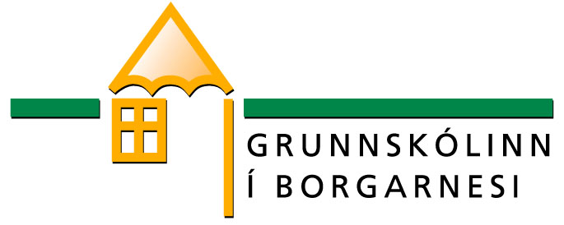
Bekkur: 3. bekkur
Námsgrein: Leikfimi
Kennarar: Hanna S. Kjartansdóttir og Kristín Frímannsdóttir
Tímafjöldi: 2
Sjálfstæði – virðing – samhugur – ábyrgð

Námsgögn:
Öll almenn áhöld íþróttahúsa.
Lykilhæfni:
Unnið er eftir lykilhæfniviðmiðum Grunnskólans í Borgarnesi
Námsflokkar | Hæfniviðmið | Kennsluhættir | Námsmat
Líkamsvitund, leikni og afkastageta | Að nemandi:  - geti gert ýmsar æfingar sem reyna á þol t.d. hlaupaleiki o.fl.  - sýni nokkra boltafærni í leikjum og íþróttagreinum  - sé fær um að framkvæma ýmsar hreyfingar sem snúna að þeim íþróttagreinum sem unnið er með  l | - Kennari leggur fyrir verklegar æfingar fyrir nemendur og útskýrir þær munnlega eða með sýnikennslu. | Símat, virkni nemenda í tímum
Félagslegir þættir | - leggi sig fram og sé jákvæður í samskiptum sem efla liðsandann | - Para og/eða hópleikir, æfingar og stöðvaþjálfun
Heilsa og efling þekkingar | - geri sér grein fyrir mikilvægi heilbrigðs lífernis og hreinlætis  - hafi skilning á grunnreglum leikja og hinna ýmsu íþróttagreina  - geti notað einföld hugtök sem tengjast íþróttum og líkamlegri áreynslu | - Kenndir eru mismunandi hreyfileikir og færni sem þjálfa almennan hreyfiþroska
Öryggis og skipulagsreglur | - fari eftir reglum kennara, íþróttahúsa og sundstaða | - Útskýrðar reglur í íþróttasal
Lykilhæfni – tjáning og miðlun | - geti hlustað eftir upplýsingum og rökum í samræðum
Lykilhæfni – skapandi og gagnrýnin hugsun | - geti gert sér grein fyrir að iðulega er hægt að komast að fleiri en einni niðurstöðu við úrlausn verkefna og að læra má af mistökum og nýta það á skapandi hátt
Lykilhæfni – sjálfstæði og samvinna | - geti tekið leiðsögn á jákvæðan hátt
Lykilhæfni – ábyrgð og mat á eigin vinnu | - Geti gert sér grein fyrir styrkleikum sínum og hvar hann getur gert betur í námi

